
Comune di Piacenza Corpo Polizia Municipale | 

Report attività 2015

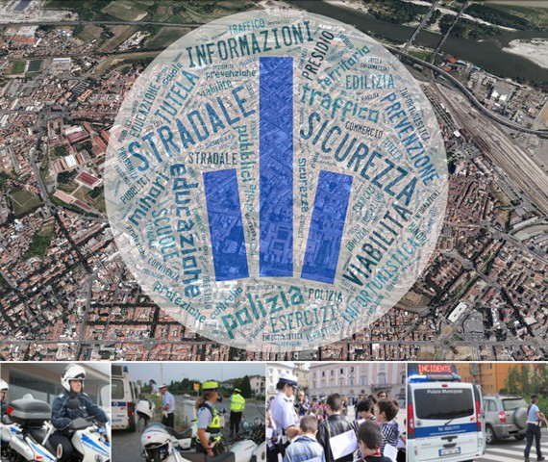
20/01/2016

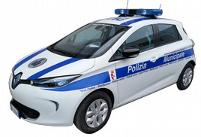Renault ZOE

Organico e dotazioni del Corpo

Profili professionali | Personale in servizio
Comandante | 1
Comandante Vicario | 1
Commissario Superiore | 2
Ispettore Superiore | 3
Ispettore Capo | 17
Sovrintendente | 32
Assistente Capo | 4
Assistente Scelto | 16
Assistente | 14
Agente Scelto | 20
Agente | 3
Totale | 113
Funzionario Amministrativo | 1
Ausiliari del Traffico | 6
Personale Amministrativo P.M. | 12

Parco veicoli:

- 18 autoveicoli
- 1 veicolo elettrico Renault ZOE
- 2 uffici mobili pronto intervento
- 1 stazione mobile Renault Trafic
- 5 Fiat Doblò con alimentazione a metano
- 1 Fiat Scudo ufficio mobile
- 1 fuoristrada Land Rover
- 1 Fiat Panda GPL per ausiliari del traffico
- 2 ciclomotori
- 15 velocipedi
- 10 biciclette elettriche a pedalata assistita
- 12 moto Suzuki V-STROM 650
- 2 moto Guzzi Breva

Organigramma
COMANDANTE
Conferenza di Gestione |  | VICARIO |  | Uffici di staff  Sezione Tecnico  Amministrativa
SETTORI
PROCEDIMENTI AMMINISTRATIVI | SERVIZI  GENERALI E CONTENZIOSO | SPECIALITA' | TERRITORIO | PRONTO INTERVENTO E SICUREZZA URBANA | COMANDO
- Ufficio Verbali e Ruoli  - Ufficio Sanzioni Accessorie  - Ufficio Vigile Elettronico | - Ufficio Ricorsi  - Ufficio Ordinanze Ingiunzione, Autotutele e Regolamento Polizia Urbana  - Centrale Operativa  - Front Office, Corpo di Guardia, Ausiliari del Traffico e Rimozioni  - Protezione Civile  - Ufficio Sicurezza Luoghi Lavoro | - Sezione Polizia Commerciale, Contrasto Evasione e Pubblici Esercizi  - Sezione Polizia Ambientale ed Edilizia  - Sezione Contraffazione, Falsi Documentali, Gestione Fotosegnalamento | - Comparto Centro Est – Prossimità  - Comparto Ovest  - Sezione Informativa  - Sezione Polizia giudiziaria ed Investigativa | - Sezione Infortunistica Stradale  - Sezione Motociclisti  - Squadra Infortunistica | - Segreteria Comando  - Ufficio Servizi Gestione Personale  - Cerimoniale  - Servizi di Rappresentanza con Gonfalone  - Formazione  - Educazione Stradale  - Comunicazione  - Logistica  - Ufficio Elaborazione Dati e Referente Informatico

Articolazione dei turni
Il servizio viene svolto su tre turni su 7 giorni a settimana, dalle ore 7,30 alle ore 0,30.
E' inoltre previsto un turno speciale di 6 ore, ricorrente ma non fisso, che viene svolto di norma una volta alla settimana all'interno della fascia oraria dalle 22,00 alle 7,00.
Alla domenica e nei giorni festivi infrasettimanali è prevista la presenza di 18 operatori suddivisi nei tre turni di servizio.

Riepilogo attività

SICUREZZA STRADALE | 2015 | 2014
posti di controllo | 775 | 676
posti controllo mezzi pesanti | 104 | 100
veicoli controllati | 12.866 | 10.812
persone controllate | 1.913 | 2.674
violazioni accertate | 74.909 (a) | 71.222 (b)
patenti di guida ritirate | 55 | 196
veicoli sottoposti a fermo o sequestro | 370 | 347
incidenti stradali rilevati di cui | 939 | 878
con esito mortale | 6 | 3
con feriti | 508 | 476
senza feriti | 425 | 399
(a) verbali violazione accertati fino alla data del 30/11/2015.
(b) verbali alla data del 30/11/2014;
nell'anno 2014 sono stato complessivamente accertati 76.005 verbali di violazione.

SICUREZZA URBANA E CONTROLLO TERRITORIO | 2015 | 2014
servizi per controllo territorio | 7.756 | 7.163
servizi di polizia di prossimità | 1.103 | 882
verifiche e controlli in materia di ambiente ed edilizia | 280 | 460
controlli in aree verdi | 534 | 791
controllo esposti | 1.075 | 975
controlli antibivacco e accattonaggio | 735 | 445
controlli antiprostituzione | 202 | 192

POLIZIA GIUDIZIARIA | 2015 | 2014
fascicoli Polizia Giudiziaria istruiti | 762 | 744
arresti effettuati | 6 | 16
comunicazioni di reato | 205 | 193
querele o denunce trattate | 107 | 73

POLIZIA AMMINISTRATIVA | 2015 | 2014
controllo commercio e pubblici esercizi | 257 | 240
controllo esercizi di vicinato | 39 | 93
controlli mercato e fiere | 317 | 343
sequestri per abusivismo commerciale itinerante | 106 | 113

ATTIVITÀ AMMINISTRATIVA E TUTELA CITTADINO | 2015 | 2014
richieste Centrale Operativa | 12.029 | 11.997
notifiche eseguite | 694 | 969
accertamenti residenza | 6.747 | 6.647
servizi scuole | 1.563 | 1.847
TSO - ASO | 65 | 82
Ricorsi | 1.917 | 2.653

Centrale Operativa
La Centrale Operativa ha ricevuto 12.029 (11.997 nel 2014) richieste di intervento di cui:
4.902 | per circolazione stradale
1.368 | per incidenti stradali
1.885 | per interventi pianificati di viabilità
1.211 | per segnalazioni relative a rumore, persone, veicoli, esercizi commerciali, danneggiamenti, segnaletica, ecc.
997 | per interventi in ausilio ad enti, pattuglie e altre forze dell’ordine
86 | per persona in difficoltà
1.580 | per segnalazioni varie

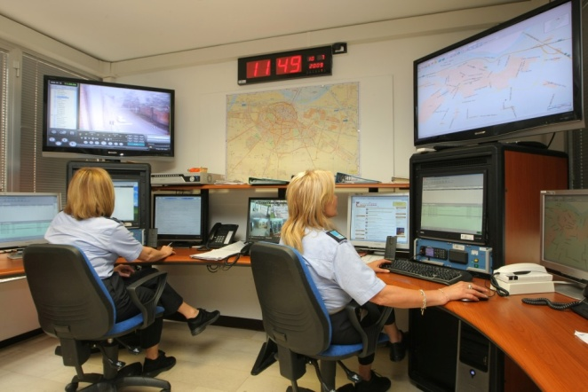
La Centrale Operativa è ubicata nella sede del Comando di via Rogerio 3, Piacenza e gli operatori sono presenti dalle 7.15 alle 00.45 di notte, tutti i giorni dell'anno.
 | Pronto Intervento - Emergenze:  0523 7171 |  | Numero Verde per comunicazione targhe veicoli a servizio di persone con ridotta capacità di deambulazione:  800 252055
La Centrale Operativa è l'organo di coordinamento, gestione e controllo delle attività del Corpo di Polizia Municipale di Piacenza e svolge le proprie funzioni con supporti tecnologici d'avanguardia.

Supporto agli interventi sanitari
N. 65 interventi Trattamento Sanitario Obbligatorio / Accertamento Sanitario Obbligatorio
N. 23 interventi emergenza in codice blu (defibrillatore)

Sicurezza urbana

Sezione Motociclisti
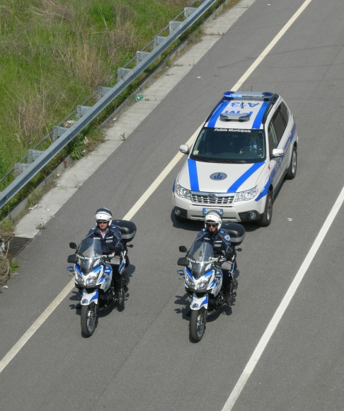
N. 1.450 servizi di controllo del territorio, controllo frazioni, viabilità, soste ecc.
N. 295 posti di controllo fisso in cui sono stati controllati 5.584 veicoli
N. 97 posti di controllo specifici per mezzi pesanti con verifiche effettuate sul cronotachigrafo digitale, sui documenti di trasporto conto terzi, ecc.
N. 505 servizi per controlli antibivacco, antidegrado urbano, accattonaggio, nomadi e stranieri e N. 175 controlli in aree verdi
N. 161 servizi per controlli antiprostituzione
N. 300 ore dedicate ad indagini per notizie di reato ed accertamenti di Polizia Giudiziaria con identificazione di persone e contestazione di reati ed altre attività amministrative
N. 1.047 persone controllate
N. 1.495 violazioni accertate
N. 36 servizi con telelaser
N. 146 interventi per richieste di supporto ad altre forze dell'ordine / settori, ausilio relative a procedure di escomio - sgombero in appartamento.
N. 145 incidenti stradali rilevati e N. 117 servizi scuole

Squadra Infortunistica Stradale
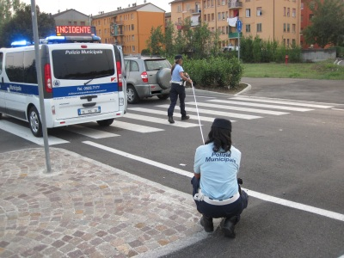
La Squadra Infortunistica opera con pattuglie, composte da almeno due agenti, utilizzando veicoli specificatamente attrezzati con strumenti tecnici atti a compiere i rilievi del sinistro e per far fronte ad eventuali deviazioni temporanee della circolazione.
La Squadra Infortunistica ha rilevato 658 incidenti stradali. Ha inoltre effettuato 1.010 servizi per attività di controllo del territorio, frazioni, ecc.
Sono stati complessivamente controllati 2.981 veicoli e contestate 753 violazioni.
Altri dati:
n. 135 posti di controllo fissi e n. 8 servizi con telelaser
n. 43 servizi scuole
n. 109 persone controllate

Ufficio Infortunistica Stradale

Nel corso dell'anno sono stati gestiti dall'ufficio
939 incidenti stradali così suddivisi:
6 con esito mortale (3 nel 2014)
508 con feriti (476 nel 2014)
425 senza feriti (399 nel 2014)

Altri dati:
segnalazioni agli uffici del Comune ed altri Enti | 354
copie verbali di incidenti stradali rilasciate ai cittadini | 1.016
segnalazioni SDI | 115
accertamenti INPS - INAIL | 244
segnalazioni a Prefettura e DTT | 490
Segnalazioni a norma dell'art. 179 del C.d.S. agli Uffici Territoriali del Lavoro | 146
notizie di reato per art. 590 C.P. (lesioni personali colpose) | 40
notizie di reato inoltrate all’Autorità Giudiziaria | 75
di cui:
per guida in stato di ebbrezza | 38
per guida sotto l’effetto di sostanze stupefacenti | 3
per omissione di soccorso | 22
per guida senza patente perché mai conseguita | 4
per altri reati | 8

Controllo del territorio

Comparti Territoriali e Prossimità
I Comparti Territoriali sono strutture permanenti per la gestione dei rapporti dell'Amministrazione comunale con il territorio e con le specifiche realtà rionali. Ciascun Comparto ha competenza su un'area del territorio e i suoi uffici rappresentano un fondamentale punto di riferimento al quale i cittadini possono rivolgersi per effettuare segnalazioni o ricevere informazioni.
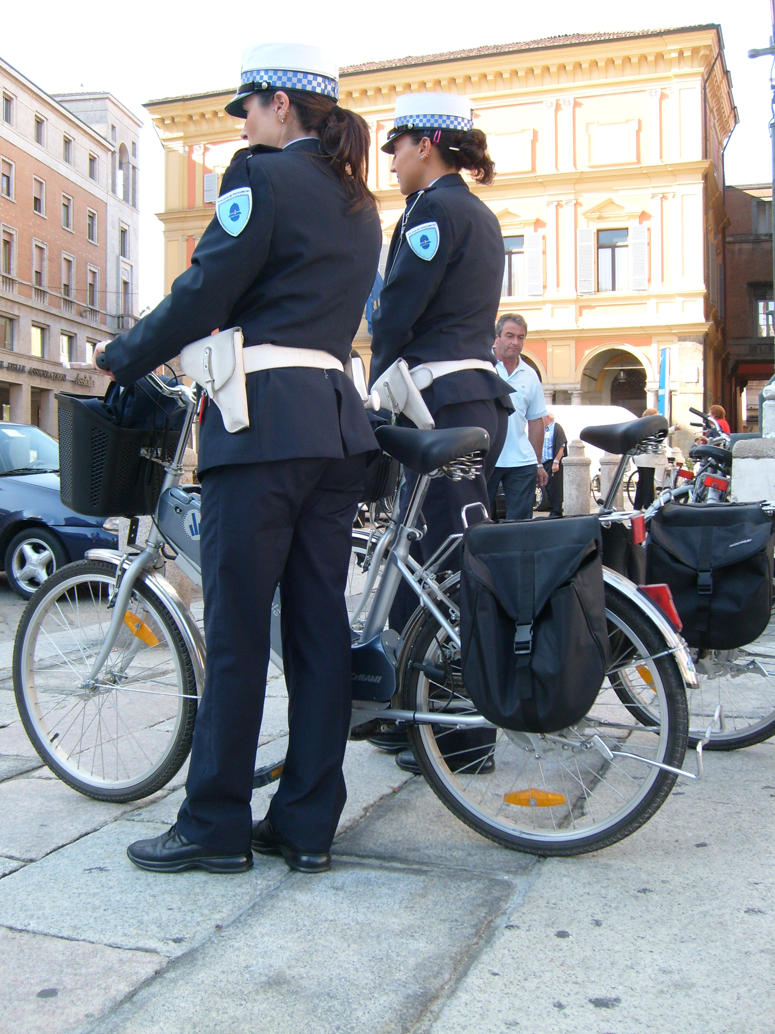
Gli operatori del Comparto, con la loro presenza costante sul territorio, riescono ad integrarsi nel tessuto sociale e a comprenderne le caratteristiche specifiche. Questo permette loro di intervenire nella maniera più adeguata, attraverso una generale azione di mediazione dei conflitti e quindi non solo con sanzioni.
In questa prospettiva diventa centrale la figura dell' “Agente di Prossimità”, un operatore che grazie alla vicinanza al cittadino ed al costante contatto con il territorio è in grado di agire scegliendo le strategie di intervento più adatte alle specifiche caratteristiche del contesto, dell'ambiente e della situazione in cui si trova.
L'attività svolta dai Comparti Territoriali si è concretizzata in:
N. 4.172 servizi di controllo del territorio, controllo frazioni, viabilità, soste ecc.
N. 278 posti di controllo fisso in cui sono stati controllati 3.558 veicoli
N. 150 servizi per antibivacco, antidegrado urbano e accattonaggio e controllate 177 persone
N. 1.103 attività di Polizia di Prossimità a piedi o in bicicletta
N. 730 controlli per esposti per i quali sono stati istruiti n. 149 fascicoli
N. 102 accertamenti anagrafici per verifica occupazione alloggi Edilizia Residenziale Pubblica
N. 1.193 servizi alle scuole nelle fasce orarie di entrata ed uscita degli alunni
N. 71 controlli in materia di edilizia, ambiente e veicoli abbandonati

Controllo soste, piste ciclabili, attraversamenti pedonali, ecc.
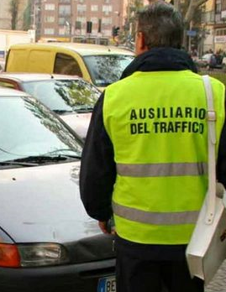
A partire dal mese di settembre 2015 il Comune di Piacenza ha assunto con contratto a tempo determinato n. 5 operatori ausiliari del traffico da destinare al controllo delle soste, piste ciclabili, attraversamenti pedonali ecc..
Il personale, dopo aver frequentato uno specifico corso di formazione ed un breve periodo di affiancamento con operatori di Polizia Municipale, ha iniziato l'attività di controllo a partire dal 1° ottobre 2015.
Complessivamente sono state effettuate n. 223 attività di controllo e accertamento infrazioni alle norme del Codice della strada ed elevate n. 5.218 violazioni.

Controllo aree verdi e Regolamento Polizia Urbana
N. 296 interventi dedicati al controllo delle aree verdi, giardini e parchi
N. 183 verbali di accertamento di violazione al Regolamento di Polizia Urbana
N. 127 violazioni accertate a leggi, regolamenti

Sezione Informativa
N. 609 atti notificati di natura penale/amministrativa
N. 6.777 accertamenti di residenza

Sezione Polizia Giudiziaria e Investigativa
N. 762 pratiche trattate dall’ufficio (744 nel 2014)
N. 6 arresti effettuati
N. 205 comunicazioni di notizia di reato
N. 43 pratiche connesse al rinvenimento di veicoli rubati
N. 107 querele o denunce assunte direttamente dall’Ufficio con invio dell’informativa all’Autorità Giudiziaria
N. 78 pratiche e n. 16 interrogatori delegati dall’Autorità Giudiziaria
N. 18 tentativi di conciliazione eseguiti per conto dell’Autorità Giudiziaria
N. 25 notifiche di atti
N. 13 sequestri penali eseguiti

N. 30 pratiche a rilevanza penale riguardanti minori di cui:
1 per reati commessi da minori
8 per reati subiti da minori (maltrattamenti in famiglia)
N. 29 pratiche relative a tutela fasce deboli, violenza domestica ecc.
N. 274 inserimenti banca dati SDI
N. 280 accertamenti di rilevanza penale

Emergenza alluvione
Nella giornata del 14 settembre 2015, in seguito a piogge eccezionali sul versante Emiliano dell'Appennino, si è verificata l'esondazione del Fiume Trebbia nella zona di Sant'Antonio e del Torrente Nure in località Roncaglia.
Per far fronte all'emergenza il Corpo Polizia Municipale ha provveduto a regolamentare la circolazione stradale nelle aree interessate dall'allagamento e a soccorrere la popolazione in difficoltà.
Le attività della Polizia Municipale si sono protratte anche nelle giornate successive fino al termine della fase critica dell'emergenza e in relazione alla stessa sono state impiegate 96 pattuglie per un totale di 2.141 ore di personale.
La Centrale Operativa, dall'inizio dell'emergenza e nei giorni successivi, ha ricevuto e gestito 101 richieste di intervento.

Attività amministrativa e specialità

Polizia amministrativa (controllo attività commerciali ed artigianali)
N. 257 interventi di controllo pubblici esercizi
N. 39 interventi di controllo esercizi di vicinato
N. 317 interventi di controllo ambulanti per fiere, mercato bisettimanale e mercati rionali
N. 82 interventi di controllo altre attività
N. 106 sequestri eseguiti per abusivismo commerciale itinerante
N. 73 violazioni a norme commercio accertate
N. 5 segnalazioni qualificate all'Agenzia delle Entrate
N. 250 veicoli controllati e 81 persone controllate
N. 769 violazioni al codice della Strada accertate (dato riferito al 31 ottobre)
N. 79 servizi scuole

Polizia ambientale ed edilizia
N. 136 interventi dedicati al controllo del territorio ed attività di polizia stradale
N. 172 interventi per controlli in materia di edilizia, ambiente, veicoli abbandonati e/o fuori uso e attività di Polizia Giudiziaria ed inoltrato n. 7 notizie di reato all’Autorità Giudiziaria
N. 233 controlli per esposti
N. 51 verbali di violazione
N. 13 incidenti stradali rilevati e N. 84 servizi scuole

Ufficio falsi documentali e strumenti investigativi
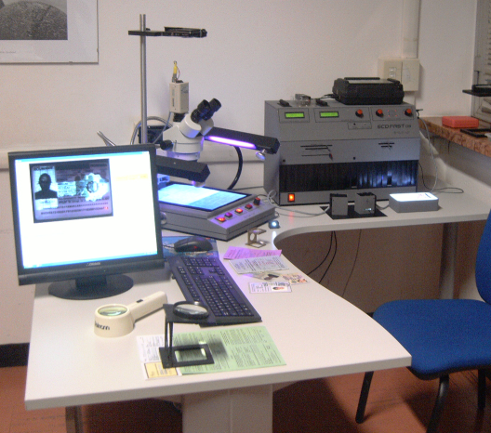
N. 131 documenti esaminati quali patenti di guida, permessi internazionali di guida, documentazioni assicurative, carte di circolazione veicoli, tagliandi revisione, carte d’identità, passaporti, permessi soggiorno, ecc..
La Procura della Repubblica di Piacenza, in data 27 aprile 2009, ha delegato quale ufficio competente per la provincia di Piacenza il Corpo Polizia Municipale, a cui gli organi di Polizia devono inviare i documenti sospetti di falsità/contraffazione per i conseguenti accertamenti tecnici da effettuarsi mediante l’uso delle apparecchiature scientifiche di analisi documentale in dotazione.

FOTOSEGNALAMENTO
Il servizio è stato attivato il 31/12/2013 in seguito ad uno specifico corso di formazione presso il Ministero dell'Interno - Gabinetto Regionale Polizia Scientifica di Bologna ed il Gabinetto Provinciale di Polizia Scientifica di Piacenza, sostenuto da 15 operatori di Polizia Municipale. Nel 2015 sono state sottoposte a fotosegnalamento 12 persone.

Attività sanzionatoria

Verbali e Sanzioni Accessorie
Nel corso dell’anno 2015 sono state complessivamente accertate 74.909 (*) violazioni alle norme del Codice della Strada. Si riportano di seguito le violazioni maggiormente significative:

art. 7-157-158 circolazione e sosta all’interno dei centri abitati | 29.902
art. 80 – mancata revisione veicolo | 421
art. 116 - guida senza patente | 22
art. 141- velocità pericolosa | 169
Art. 142 – controllo della velocità mediante autovelox o videocamera | 37
art. 145 - precedenza | 183
art. 154 - cambiamento di direzione o di corsia o altre manovre | 112
art. 172 - uso delle cinture di sicurezza e sistemi di ritenuta per bambini | 208
art. 173 - uso apparecchi cellulari durante la guida | 129
art. 174 - durata della guida autoveicoli | 65
art. 180 - possesso documenti | 426
art. 180/8° - mancata esibizione documenti | 56
art. 181 - esposizione dei contrassegni per la circolazione | 35
art. 186-187 - guida sotto l'influenza dell'alcool o in stato di alterazione psico-fisica per uso di sostanze stupefacenti | 22
art. 193 - mancata copertura assicurativa | 292

(*) dato riferito al 30/11/2015

N. 324 veicoli sottoposti a sequestro amministrativo
N. 46 veicoli sottoposti a fermo amministrativo
N. 55 patenti di guida ritirate per scadenza di validità, stato d’ebbrezza, sorpasso, velocità, ecc.
N. 7.047 punti patente decurtati
N. 2.149 auto rimosse di cui 449 :
- dagli spazi invalidi
- dai marciapiedi
- dai percorsi pedonali e ciclabili
- in corrispondenza delle fermate dei bus

Telecontrollo Zona Traffico Limitato
N. 498.305 fotogrammi rilevati e controllati (413.095 nel 2014)
N. 41.878 violazioni accertate per accesso alla ZTL senza autorizzazione (47.915 nel 2014)
N. 3.778 permessi per accesso alla ZTL dei veicoli a servizio invalidi predisposti in seguito alla comunicazione telefonica al numero verde 800 252055

Servizi Generali e Contenzioso

Ricorsi
N. 1.917 ricorsi al Giudice di Pace o Prefetto (2.653 nel 2014) che hanno comportato n. 415 udienze
N. 115 fascicoli istruiti per stesura controdeduzioni
N. 12.574 accertamenti amministrativi su atti giudiziari, visure camerali ACI/PRA e anagrafiche
N. 33 costituzioni in giudizio presso altre Province
N. 14 pratiche evase in collaborazione con l’Avvocatura Comunale
N. 55 pratiche relative a fallimenti ed insinuazioni al passivo

Autotutele
N. 2.393 verbali pervenuti (2.283 nel 2014)
N. 1.460 fascicoli istruiti

Ordinanze e ingiunzioni
N. 330 ordinanze emesse (140 nel 2014)
N. 15 audizioni

Altre attività
Nei turni serali e festivi vengono svolti servizi con personale appartenente ai vari reparti ed uffici del Comando per il controllo del territorio, la rilevazione degli incidenti stradali, controlli antibivacco ed antidegrado urbano, controlli aree verdi, ecc.
Detti servizi prevedono la presenza di due pattuglie sul territorio.

Educazione stradale
Il programma di educazione stradale svolto ha avuto l’obiettivo di portare a conoscenza dei ragazzi dai 3 ai 18 anni le principali norme di comportamento sulla strada e gli aspetti legati all’uso dei mezzi di trasporto (bicicletta, ciclomotore, automobile).
L’obiettivo evidente è stato quello di incrementare la conoscenza delle regole sulla circolazione stradale e di sensibilizzare e di responsabilizzare i ragazzi in modo da spingerli ad evitare comportamenti determinanti situazioni di pericolo per sé e per gli altri.
Inoltre lo svolgimento del programma ha offerto la possibilità di perseguire altri obiettivi assai interessanti quali una facile esemplificazione pratica della norma giuridica, trattando argomenti graditi e vicini alle esigenze dei ragazzi
Nell’anno scolastico 2014/2015 hanno aderito al progetto:
12 Scuole d’Infanzia
13 Scuole Primarie
4 Scuola Secondaria di I°grado
6 Scuole Secondarie di II°grado
Si è quindi avuto modo di parlare e confrontarsi con 3.825 alunni/studenti.
Su queste basi il progetto proposto ha perseguito diversi obbiettivi correlati fra loro e rapportati in modo mirato alle diverse fasce d’età. Sono stati pertanto predisposti i seguenti programmi per i vari gradi di scuola nei quali sono stati individuati determinati obiettivi generali e una serie di obiettivi specifici:
- CONOSCIAMO LE REGOLE (Programma dedicato ai bimbi delle scuole materne)
- A CIASCUNO IL SUO (Programma dedicato agli scolari delle prime tre classi delle scuole elementari)
- PRONTI A PARTIRE (Programma dedicato agli scolari delle classi IV e V delle scuole elementari)
- SICURAMENTE (Programma dedicato ai ragazzi delle scuole secondarie di I° grado)
- COME VADO? (Programma dedicato alle classi delle scuole secondarie di II° grado)
- REGOLAMENTO DI POLIZIA URBANA (Trasversale)

In ogni classe ci sono stati due incontri: il primo, in aula, a carattere “teorico” per sviluppare e accrescere la capacità di attenzione alla realtà circostante, la conoscenza di norme relative alla sicurezza e alla prevenzione stradale, la comprensione dei regolamenti e delle norme che regolano il Codice della Strada.
Il secondo, in accordo con le insegnanti, ha visto una partecipazione attiva della classe perché, accompagnati dall’operatore di Polizia hanno fatto un uscita in strada nelle immediate vicinanze delle scuole per verificare la conoscenza dei pericoli della strada ed i comportamenti in sicurezza.
Con gli studenti delle scuole secondarie di I° grado sono stati ripresi i temi delle regole e dei comportamenti, introducendo gli aspetti relativi all’uso del velocipede e del ciclomotore e delle conseguenze relative ai comportamenti non corretti (mancato uso del casco, secondo passeggero, ciclomotori truccati, responsabilità civile,ecc.).
Con gli studenti delle scuole secondarie di II° è stato approfondito l’argomento legato al corretto utilizzo del ciclomotore, per arrivare gradualmente all’uso del motociclo e delle automobili; sono stati affrontati anche gli argomenti specifici quali la responsabilità, le norme di comportamento e le conseguenze sulle capacità di guida e le norme sanzionatorie legate l’uso di sostanze alcoliche e stupefacenti.
Il programma di educazione stradale è stato interamente programmato e realizzato dal personale del Corpo di Polizia Municipale di Piacenza che partecipa prestando la propria attività (preparazione degli incontri in aula, contatti con i docenti, incontri in aula, esercitazioni esterne) al di fuori dell’orario di servizio ordinario.
Per l’anno scolastico 2014/2015, hanno sviluppato le attività in aula 20 operatori di Polizia Municipale.
Il programma è stato avviato a partire dal mese di dicembre e si è concluso nel mese di maggio.
Negli incontri nelle scuole superiori (medie II° grado) è stato riproposto il modulo già sperimentato lo scorso anno che prevede in ogni classe la presenza di due operatori della Polizia Municipale per interagire con i ragazzi ed uniformare la partecipazione in ogni classe.
Oltre agli incontri previsti nell’ambito del progetto sviluppato, sono stati realizzati incontri di educazione stradale per :

CONTINUA A PROTEGGERE: è il progetto di educazione stradale dedicato alle future mamme. L’intervento informativo/formativo si è inserito nei corsi pre-parto in cui le future mamme hanno avuto l’occasione di confrontarsi con personale della Polizia Municipale per ogni informazione in merito alla sicurezza nel trasporto del loro bimbo fin dai i primi mesi di vita.

Incontriamoci al parco……: è un progetto pensato per gli utenti deboli della strada (bambini, genitori ed anziani) da svolgersi all’interno dei parchi cittadini con una modalità che tenga conto dell’esperienza personale ed umana degli operatori di Polizia Municipale.

MULTA MORALE: progetto svolto insieme al “Consiglio comunale dei ragazzi e delle ragazze”. I ragazzi di una classe (III° D) della scuola media DANTE hanno pattugliato alcune strade cittadine insieme a due ispettori pensionati della Polizia Municipale sanzionando gli automobilisti che hanno infranto il codice della strada e multandoli con “multe morali” (Legge Contrappasso, ovvero il soffrir contrario) pensate dagli stessi studenti. La finalità perseguita è stata quella di abituare i giovani al rispetto del codice della strada e delle norme di convivenza civile.

STACCA IL BULLONE: finalità’ del Progetto è stata la spiegazione della convivenza civile come osservanza delle norme relative alla vivibilità, all’igiene, al rispetto delle persone e alla prevenzione e al contrasto delle forme di prepotenza comportamentale attraverso la tutela e la crescita del senso civico per il senso di appartenenza alla comunità e al rispetto reciproco tra i suoi componenti.

Formazione e aggiornamento professionale
La complessità delle attività che fanno capo alla funzione di polizia municipale richiede una professionalità adeguata e certezza giuridica dei propri poteri. Sapersi rapportare con le persone anche in situazioni potenzialmente conflittuali, essere consapevoli del proprio ruolo, trattare tutti da cittadini senza cedere agli stereotipi, saper conquistare la loro fiducia, saper lavorare in una struttura gerarchica e con persone di altri enti, essere aperti all'innovazione, sono tutte qualità proprie dell'operatore di Polizia Municipale che richiedono una predisposizione personale e una formazione adeguata.
Oltre all'obbligatorio corso di addestramento inerente il porto dell'arma presso la Sezione di Tiro a segno nazionale di Piacenza con tre sessioni annuali per ognuno degli operatori nell'anno 2015 sono state seguite proposte formative per circa 2.414 ore dedicate.

Le principali materie della formazione:

- Corso difesa personale e normativa sugli stranieri
- Convegno “Police winter forum”
- Corso nuova posta elettronica
- Corso aggiornamento Verbatel in materia di infortunistica stradale
- Corso di polizia giudiziaria
- Corso di aggiornamento di Primo Soccorso
- Giornata di studio sul tema dell'omissione di soccorso e sul mercato elettronico
- Corso di aggiornamento in materia di telecontrollo
- Convegno nazionale di Riccione
- Giornata di formazione in materia di controlli inerenti gli alloggi di edilizia popolare
- Seminario “La comunicazione critica tra operatori e familiari vittime di eventi traumatici”
- Giornate di formazione in materia di autotrasporto e manomissione di cronotachigrafo
- Corso di etica e deontologia professionale
- Corso inerente le ricadute organizzative della valutazione dei rischi
- Giornata di formazione in materia di anticorruzione

